<https://www.cnblogs.com/sminocence/p/6546891.html>

***Git问题Everything up-to-date解决***

【自己的亲身错误体验】

我的上一篇博客，说了怎么上传一个项目到git远程上面。今天我写好一个小栗子，准备再次上传的时候。我依旧是放在我的F:\github\js-

这个和我的github上的远程仓库相同名称的文件中的

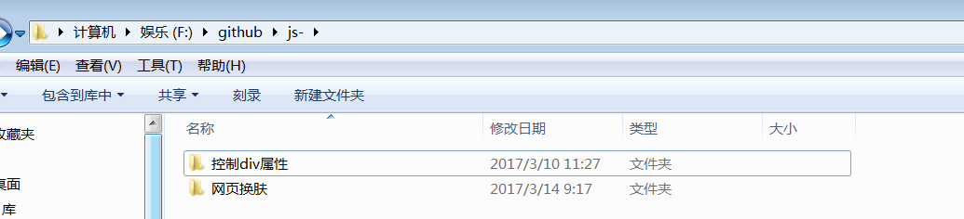

在这里空白处，右键->git bash，然后我就想当然的按照这个步骤：

1.git add 网页换肤

2.git push origin master

敲了回车之后才发现，出现了这样的问题everything up-to-date

我以为推到github远程上了，结果发现并没有，然后我就去百度了一下。下面的方法也是借鉴别人的，记录下来分享给大家。

【Git问题Everything up-to-date正确解决方法】

先说说出现这个问题的原因：git提交改动到缓存，要push的时候不会将本地所有的分支都push掉，所以出现这个问题。那么我们就需要新建分支提交改动然后合并分支。

1.先创建一个新的分支提交改动

$ git branch newbranch

2.检查这条命令是否创建成功

$ git branch

这时终端会输出：

newbranch

*master

这样就创建成功了，前面的*代表的是当前你所在的工作分支，接下来就要切换工作分支。

3.git checkout newbranch

4.然后将你的改动提交到新的分支上

$ git add 网页换肤

$ git commit -m"skin"

此时可以$ git status 检查下提交情况。如果提交成功，我们接下来就要回主分支了，$ git checkout master

5.我们将新分支提交的改动合并到主分支上

$ git merge newbranch

合并分支可能产生冲突这是正常的，虽然我们这是新建的分支不会产生冲突，但还是在这里记录下。可以用

$ git diff 来查看产生冲突的文件，然后做对应的修改再提交一次就可以了。

6.我们的问题解决了，接下来就可以push代码了

$ git push -u origin master

7.最后，新建分支的朋友别忘了删除分支

$ git branch -D newbranch

如果想保留分支只是想删除已经合并的部分只要把大写的D改成小写的d就行了。